Родители – защите своих детей

от поражения электрическим током!
Участились случаи поражения детей электрическим током, чтобы трагедия не произошла в Вашей семье – уделите внимание воспитанию у детей требований безопасности в отношении электроустановок и электроприборов.
Систематически предупреждайте детей об опасности поражения электрическим током и запрещайте им подниматься на опоры электропередач, проникать в трансформаторные подстанции или в технические подвалы жилых домов, где находятся провода и коммуникации.
Как правило, в этих местах нанесены предупредительные специальные знаки или укреплены соответствующие плакаты. Все эти знаки и плакаты предупреждают человека об опасности поражения электрическим током, и пренебрегать ими, а тем более снимать их, не допустимо.
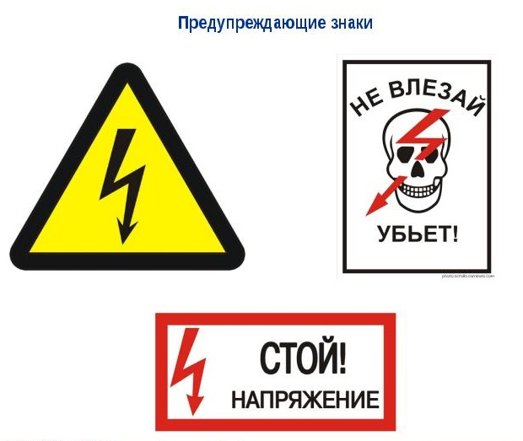
Напоминайте детям, что нельзя набрасывать на провода проволоку и другие предметы, разбивать изоляторы, открывать лестничные электрощиты и вводные щиты, находящиеся в подъездах домов.
Внушите своим детям всю опасность попадания под действие электрического тока. Действующие электроустановки – не место для игр и развлечений.
Чаще напоминайте им, что на улице:
-Нельзя залезать на опоры линий электропередачи, подходить к оборванному проводу ближе, чем на 10 метров;
-Нельзя ловить рыбу вблизи линий электропередачи;
-Нельзя запускать воздушных змеев и планеры возле энергообъектов;
-Нельзя забрасывать какие-либо предметы на провода и трансформаторы;
-Нельзя открывать двери трансформаторных подстанций и электрощиты на лестничных площадках, играть вблизи электроустановок.

